***Příklad č.1: (****produktivita práce)*

Firma „Dřevotvar“ vyrábí dřevěné rámečky ze smrkového nebo bukového dřeva. Odebírá od svého dodavatele polotovary v podobě tvarovaných lišt, které pouze lepí do tvaru budoucího rámečku. Norma pracnosti rámečku ze smrkového dřeva je totožná s normou pracností na zhotovení rámečku z bukového dřeva. Ve výrobním procesu jsou trvale zapojení 2 pracovníci. Cena rámečku ze smrkového dřeva je 48 Kč/ks, Cena rámečku z bukového dřeva je 63 Kč/ks.

Měsíční výroba rámečků je stanovena na 20 000 ks. Mezispotřeba na zhotovení smrkových rámečků činí 560 000 Kč. Mezispotřeba na zhotovení bukových rámečků činí 860 000 Kč.

*Stanovte hodnoty produktivity práce pro jednotlivé typy rámečků konstruované na bázi:*

* + *výnosů (tržeb) na pracovníka*
  + *přidané hodnoty vztažené na pracovníka*

poznámka: *produktivitu počítejte na měsíční výrobu, kdy se vyrábějí pouze smrkové rámečky a následně pro měsíční výrobu, kdy se zhotovují pouze bukové rámečky*.

***Příklad č. 2: (****ekonomie rozsahu)*

Stanovte investiční náklady a měrné investiční náklady na realizaci výrobního zařízení pro kapacity *200 tis. ks/rok*, *300 tis. ks/rok*, *400 tis. ks/rok* pro:

1. *výrobní zařízení v oboru I, kde se uvažuje s koeficientem charakterizujícím růst nákladů v závislosti na růstu výrobní kapacity v hodnotě a = 0,75. Investiční náklady na realizaci výrobního zařízení o kapacitě 100 tis. ks/rok činí 90 mil Kč*
2. *výrobní zařízení v oboru II, kde se uvažuje s koeficientem charakterizujícím růst nákladů v závislosti na růstu výrobní kapacity v hodnotě a = 0,45. Investiční náklady na realizaci výrobního zařízení o kapacitě 100 tis. ks/rok činí 90 mil Kč*
3. *výsledky srovnejte a okomentujte.*

**Tabulka:** *závislost investičních nákladů na velikosti výrobní kapacity*

|  |  |  |  |  |
| --- | --- | --- | --- | --- |
| Výrobní kapacita (tis. ks/rok) | ***100*** | ***200*** | ***300*** | ***400*** |
| Investiční náklady v oboru I (a=0,75) mil. Kč | ***90*** |  |  |  |
| Měrné investiční náklady I (Kč/ks) | ***900*** |  |  |  |
| Investiční náklady v oboru II (a=0,45) mil. Kč | ***90*** |  |  |  |
| Měrné investiční náklady II (Kč/ks) | ***900*** |  |  |  |

Platí obecný vztah pro výpočet investičních nákladů:



***Příklad č.: 3***

Zásobník sypkých hmot ve tvaru válcovité nádoby má kapacitu danou jejím objemem. Zásobník na sypké hmoty slouží potravinářským a jiným závodům jako operativní zásoba vstupních surovin, mezivýrobků nebo výrobků. Zásobník je zhotoven v souladu s platnými zákonnými předpisy z nerezové oceli, ve tvaru stojícího válce. Nádobu zásobníku tvoří plášť a dno. Rozměry a tvar nádoby je uveden na následujícím schématu:

*Ød= 3m*

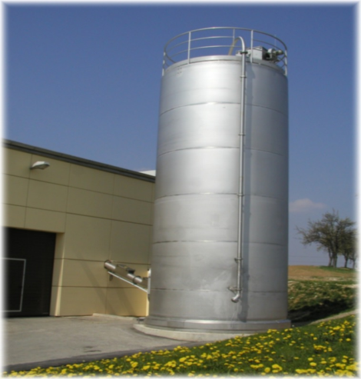

*h = 10 m*

Investiční náklady na zhotovení zásobníku jsou pro jednoduchost dány pouze náklady na materiál, jehož cena činí 46 750 Kč /m2.

Stanovte:

1. Investiční náklady na zhotovení zásobníku dle výše uvedené charakteristiky
2. Investiční náklady na zhotovení zásobníku s trojnásobnou kapacitou. (mění se pouze průměr „d“). Výška nádoby“h“ zůstává 10 m (h = 10m).
3. Výsledky okomentujte.

***Příklad č. 4:***

Kapacita výrobního zařízení na přípravu koncentrovaného roztoku KMnO4 je dána objemem (rozměry) použité nádoby z vysoce legované korozivzdorné oceli. Rozměry a tvar nádoby je uveden na následujícím schématu:



Nádoba má tvar hranolu s čtvercovou základnou o velikosti hran: a0 = 1,5 m, b0 = 2a0 = 3m. Nádobu tvoří 4 stěny a dno. Investiční náklady na zhotovení korozivzdorné nádoby jsou pro jednoduchost dány pouze náklady na materiál, jehož cena činí 22 800 Kč /m2.

Stanovte:

1. Investiční náklady na zhotovení nádoby dle výše uvedené charakteristiky
2. Investiční náklady nádoby s dvojnásobnou kapacitou. (relace mezi výškou nádoby a stranou čtvercové základny zůstává v poměru:  ).
3. Výsledky okomentujte.